PB Results WEB Servisa personu un komandu reģistrēšanās apraksts.

- Reģistrējaties portālā un izveidojiet savu profilu.
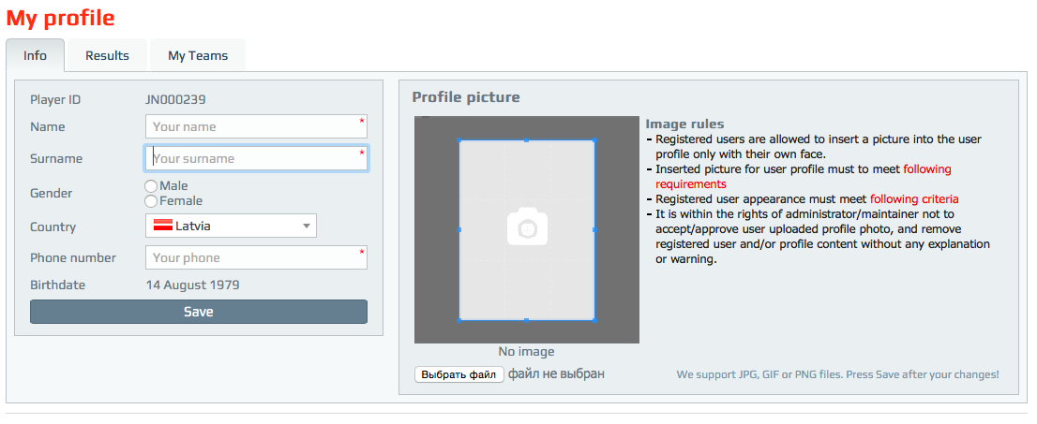
- Portāla reģistrēts lietotājs var izvedot komandas profilu un kļūt par komadas menedžeri. Komandas menedžera tiesības var piešķirt arī citiem komandai pievienotajiem spēlētājiem.
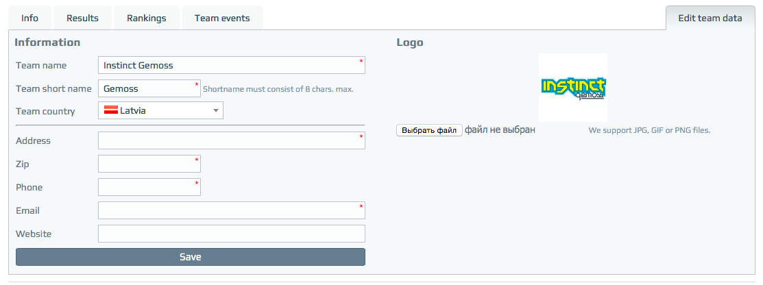
- Pievienoties komandai var divos veidos:
- Pirmā iespēja ir reģistrētam lietotājam dodoties uz sadaļu - My Teams un lietot komandu meklētāju, ievadot komandas nosaukumu, kura jau iepriekš ir izveidota portālā.
Atverot komadas profilu var nosūtīt pieprasījumu pievienoties izvēlētai komandai. Pieprasījumu apstiprina komandas menedžeris un lietotājs saņems elektronisko pastu ar apstiprinājumu par pievienošanu komandai.

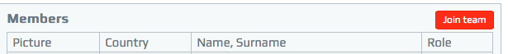

- Otrā iespēja ir komandas menedžerim sameklēt reģistrētos lietotājus un lūgt pievienoties komandai. Pievienotais spēlētājs saņems elektronisko pastu ar lūgumu pievienoties komandai.

- Izveidotā komanda var reģistrēties izvēlētajam turnīram INFO sadaļā nospiežot (Participate) pogu.
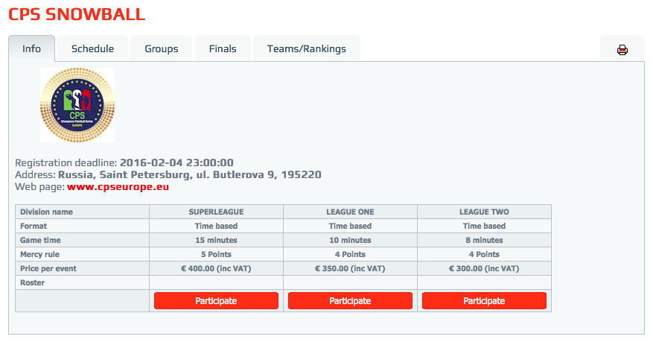
- Piesakot komandu turnīram, izvēlaties komandu no saraksta, ja teik administrēta vairāk kā viena komanda, un piesakat komandas spēlētājus, kuri piedalīsies turnīrā.
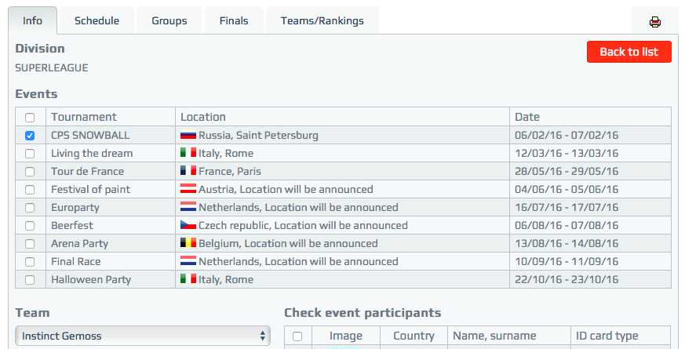

- Visas Jūsu komandas veiktās reģistrācijas būs ieejamas My Teams profila Team events sadaļā. Šeit ir iespējams veikt izmaiņas komandas reģistrācijā pievienojot vai atvienojot spēlētājus no pieteikuma saraksta, kā arī atcelt reģistrāciju.

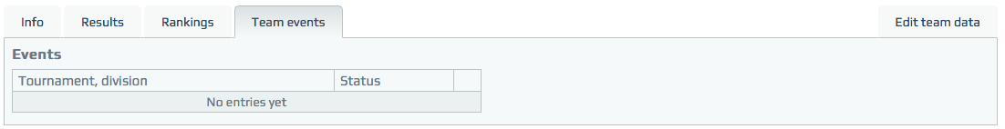

- Turnīram reģistrēto komandu saraksts ir pieejams turnīra Teams/ Rankings sadaļā. Šeit ir arī pieejams komandas spēlētāju saraksts publiskai apskatei.
